DIRECCION DE DEPORTES ABRIL- MAYO 2021
Se entregaron subsidios de fondos municipales a los clubes:
Club Velez, Palometas, Holanda, Carteros recibieron para la construcción de SUM.
Gowland maquinaria para corte de pasto, subsidio de camisetas.
Huracán Automóvil club $559.780 para luminaria y cable presamblado.
Al club Diego Armando $35700 para compra de indumentaria.
El subsidio de Romina Fernández, que en su última competencia mejoro su marca y espera la competencia en Tokio, y se posiciona en las primeras tres en lanzamiento de clava. Dependiendo de las vacantes para esa competencia.
En el “Centro de campamento y actividades al aire libre, parque municipal” provenientes de convenio firmado con Ministerio de turismo y deporte de la Nación. Se terminaron las estructuras de las carpas y lonas. Los puentes aéreos. Para usarlo en salidas escolares educativas-recreativas para un retorno.
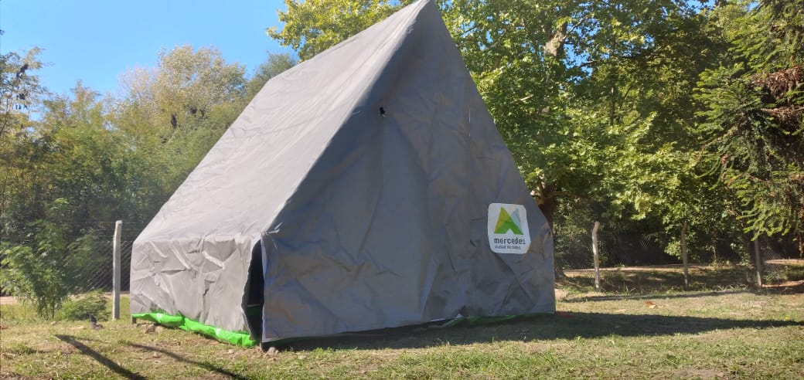
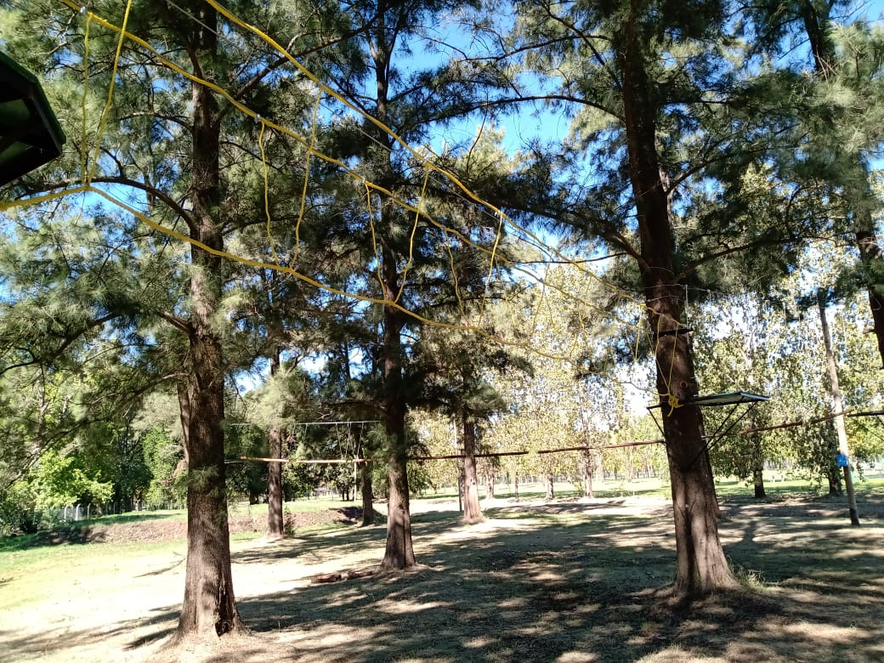

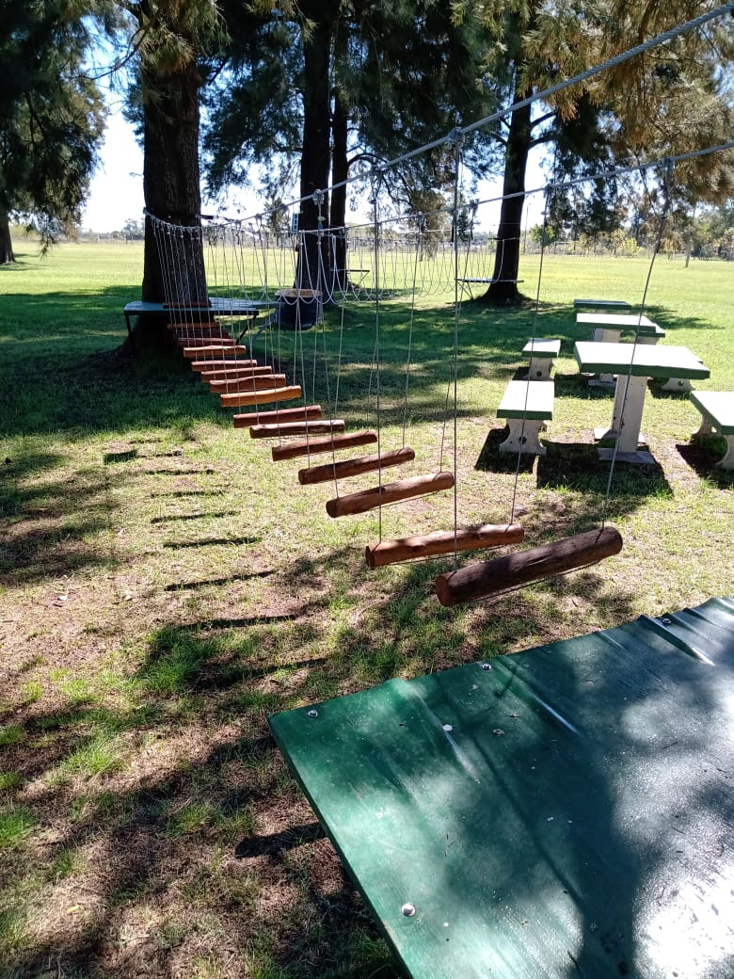

Continúan las escuelas municipales, en la última semana de abril, hubo un periodo de receso para reorganización de los ingresos al Martin Rodríguez. Se dividió por escuelas municipales un ingreso diferente.
Sumándose la práctica del club Quilmes en vóley y básquet al predio.
Se programa para este mes, articular los clubes con talleres culturales, para generar amplitud en la oferta de actividades.

